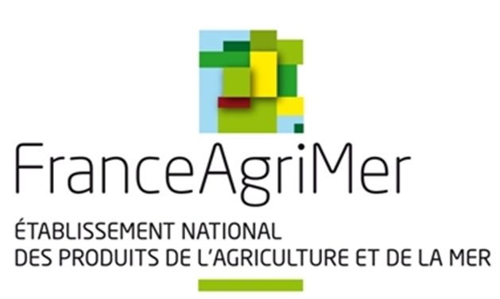  Direction des Interventions  Service des Programmes Opérationnels et Promotion  Unité Promotion |  | AIDE A LA PROMOTION VITIVINICOLE DANS LES PAYS TIERS HORS U-E  Programmation 2014-2018  Appel à propositions :  OCTOBRE 2016

EVALUATION DU PROGRAMME 2014-2016
Cas des programmes ayant déjà été retenus dans un dossier antérieur pour une période consécutive de 3 ans, dont l’échéance est au 31 décembre 2016 et qui demande une PROLONGATION.

IDENTIFICATION DU DEMANDEUR

- Raison Sociale :
(cf. fiche d’identité INSEE pour les structures n’ayant pas de KBis)

- Forme juridique :

- N°SIRET de l’établissement demandeur :

- Adresse :

- Représentant légal de la structure :

I –RAPPoRT D’evaluation du PRogramme

1.1 – Descriptif des objectifs des trois premières années du programme

1.2 – Bilan quantitatif et qualificatif

1.3 – Analyse des réussites et échecs de la première période du programme

1.4 – Effets du programme 2014-2016 ET Résultats

Ii – PERSPECTIVES d’un nouveau du PRogramme

2.1 – Eléments conduisant à demander une prolongation et en quoi ces derniers permettront de développer les exportations des vins sur les pays cibles ?

2.2 – Comment votre structure envisage-t-elle de maintenir les positions renforcées grâce au programme de promotion, à l’issue de celui-ci ?

=============================

